甲骨新綴第47-48組
首都師范大學文學院 劉影

第四十七組：
A：《合集》10562（《善》6970）+B：《合集》10968（《前》2.45.1、《龜》2.22.17）

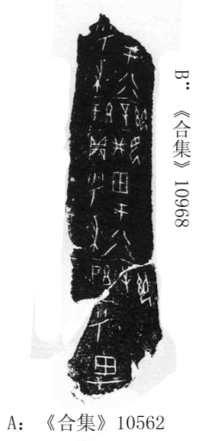

綴合理由及說明：
兩版斷邊相合，可以補足一個“辛”字，且綴合后原邊整齊，辭例相合。
釋文：
呼田。
于祖辛。
貞：呼婦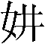田于。
于祖辛。
[貞：勿]呼婦[田]于。

第四十八組：
A：《合集》10702正（《京》1451）+B：《合集》10895（《珠》598）

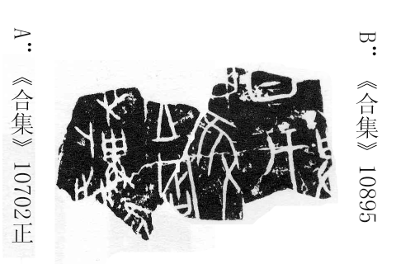
綴合理由及說明：
A與B斷邊相合，可以補足一個“占”字。本組為兩版龜腹甲的綴合，《合集》225是一版胛骨的扇部殘辭，與本組綴合同文，可參看。
釋文：
□□卜[爭]…[獲]…王占…[其]獲…日戊…[]…

（本文得到了黃天樹師的悉心指點，謹致謝忱！）

